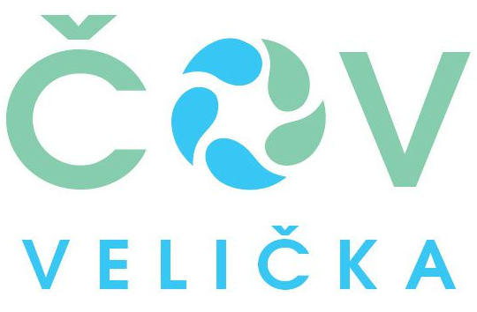
DSO ČOV Velička žádá občany, kteří doposud nezaplatili poplatek za stočné za rok 2018, že splatnost tohoto poplatku končí dne 31.12.2018. Žádáme odběratele, aby dodržovali termíny splatnosti poplatků – Poplatníci složenkami nebo z účtu jednorázově za každý rok vždy do 31. 12. daného roku. Poplatníci přes SIPO v řádných pravidelných čtvrtletních splátkách – poplatek je vždy po skončení každého daného čtvrtletí.
Vyzýváme také k pravidelným kontrolám počtu přihlášených osob ve svých domácnostech. Dle smlouvy na stočné jsou odběratelé do povinni písemně informovat dodavatele (DSO ČOV Velička) o změnách majících vliv na výši stočného a to ve lhůtě 30 dnů od doby, kdy ke změně došlo (změna počtu osob v domácnosti, popř. změna majitele nemovitosti). Tiskopisy k ohlášení změn jsou k dispozici na všech OÚ dobrovolného svazku obcí a rovněž ke stažení na webových stránkách obcí. Při změně majitele nemovitosti je nutné uzavřít novou smlouvu s novým majitelem a písemně oznámit také tuto změnu, aby mohla být původní smlouva zrušena.
Upozorňujeme rovněž na zákonnou povinnost být připojeni na kanalizaci v místě, kde ve ČOV vybudována (§ 3 odst. 8 zákona o vodovodech a kanalizacích).
--------------------------------------------------------------------------------------------------
ČOV Velička oznamuje, že dle kalkulace pro rok 2019 je cena m3 stočného 24,86 Kč/m3 bez DPH, tj. 28,59 Kč/m3 včetně DPH. Při směrné spotřebě 35 m3/osoba/rok to vychází na:
- 1 000,-Kč/osoba/rok včetně DPH
- 900,- Kč u neobydlených domů/dům/rok
- U provozoven je výše stočného 24,86 Kč/ m3 + DPH.

Stočné na rok 2019 je zahrnuto v návrhu rozpočtu pro rok 2019, který bude schvalovat DSO ČOV Velička na své valné hromadě dne 20. 12. 2018.
Připomínáme občanům (kteří tak ještě neučinili), že je nutné co nejdříve provést rekonstrukci kanalizační přípojky, zrušit septik a napojit odpad přímo do kanalizace. Telefonní číslo na správce ČOV 731 217 653.

